**Requirement Analysis - RA**

1. **Yêu cầu chức năng:**

* Quản lý tài khoản :
* Tài khoản được chia làm 2 loại: admin và user.
* Cho phép user thêm sửa xóa các thông tin của mình, thay đổi mật khẩu tài khoản, tải lên avatar, …
* Cho phép admin thêm, sửa, xóa tài khoản.

* Quản lý điểm:
* Cho phép user thêm mới, xóa các môn học trong 1 học kỳ, tùy ý chỉnh sửa các đầu điểm thành phần của môn học đó, thêm chú thích.
* Phần này hệ thống cần có 1 danh sách học kỳ của user và danh sách các môn học trong học kỳ đó.
* Danh sách bảng điểm môn học này sẽ được biểu diễn ở trong 1 bảng, liệt kê ra: mã môn, tên môn, số tín chỉ, điểm QT, điểm GK, điểm CK, điểm TB môn, điểm hệ 4, điểm chữ.
* Cần có 1 thanh công cụ tìm kiếm để lọc các kết quả từ bảng theo các tiêu chí khác nhau như tên môn, mã môn, số tín chỉ, điểm số,…

* Quản lý xếp hạng:
* Cho phép user xem bảng xếp hạng thành tích theo môn học.
* Danh sách sinh viên trong bảng xếp hạng sẽ được biểu diễntrong 1 bảng, liệt kê ra: thứ hạng, tên, các điểm thành phần, trường, quê quán, …
* Cần có 1 thanh công cụ tìm kiếm để lọc các kết quả từ bảng theo các tiêu chí khác nhau như tên sinh viên, quê quán, trường,..
* Trong bảng xếp hạng, người dùng có thể so sánh trực tiếp điểm của mình với người được chọn.
* Quản lý đăng nhập:
* Hệ thống cần kiểm tra tài khoản người dùng khi đăng nhập để người dùng truy cập đúng chức vụ.
* Ẩn đi mật khẩu của người dùng lúc nhập, có tính năng hiện mật khẩu.
* Cho phép người dùng đặt lại mật khẩu thông qua việc gửi mã xác thực qua gmail.
* Tạo giao diện đăng ký để người dùng mới có thể tạo tài khoản, thông tin cần có là sdt, email và mật khẩu.
* Cho phép người dùng đăng xuất tài khoản khỏi ứng dụng.

1. **Yêu cầu phi chức năng:**

* Giao diện: ưa nhìn, thân thiện với người dùng.
* Hiệu suất: Hệ thống phải có khả năng xử lý ổn định.
* Khả năng sử dụng: Hệ thống phải dễ hiểu, dễ sử dụng.
* Bảo trì: Hệ thống phải dễ bảo trì và cập nhật.

1. **Use case:**
   1. **Use case tổng quát hệ thống:**

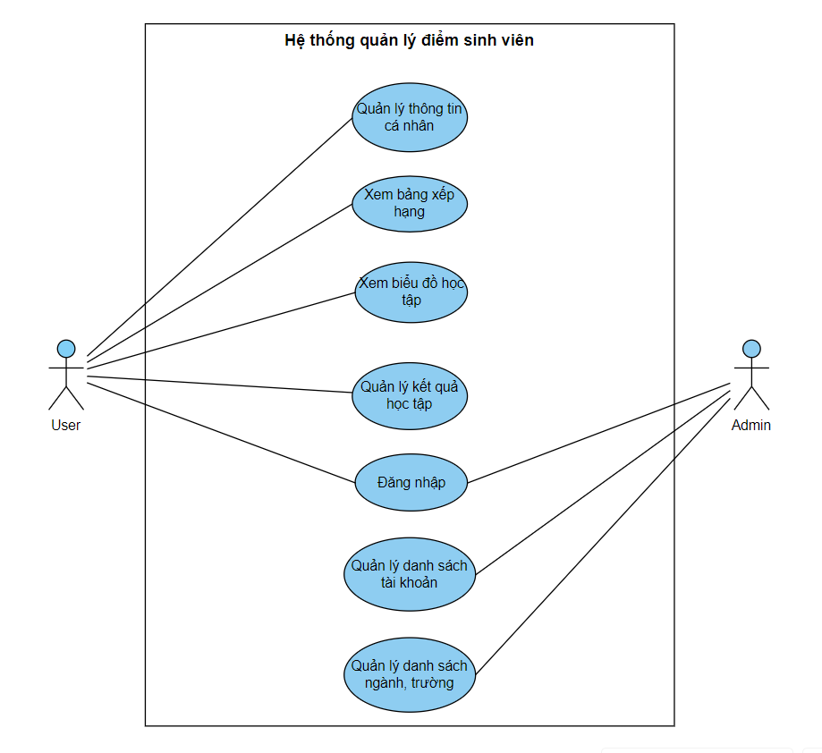

* 1. **Use case chi tiết:**
     1. Use case Quản lý thông tin cá nhân:

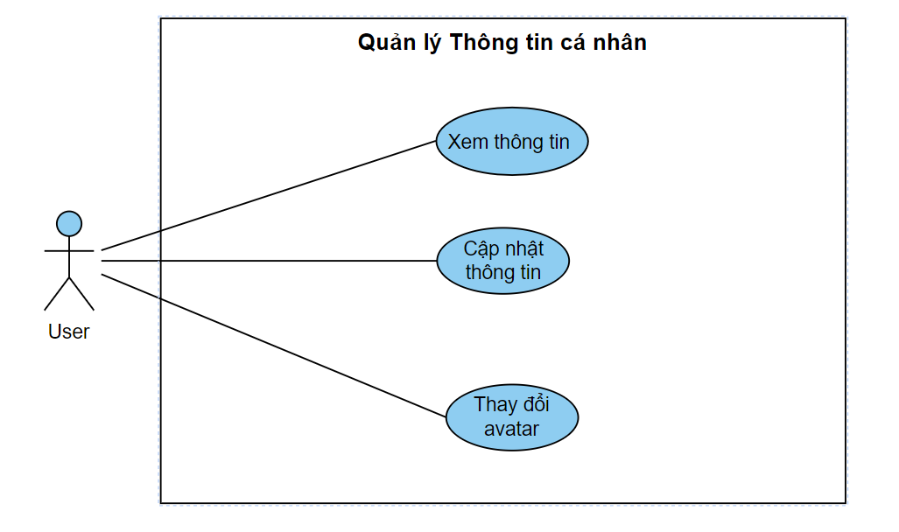

* + - 1. UC Xem thông tin cá nhân:

|  |  |
| --- | --- |
| **ID** | UC_0101 |
| **Name** | Xem thông tin cá nhân |
| **Brief description** | Chức năng cho phép người dùng có thể thấy được thông tin của mình |
| **Actors** | Người dùng hệ thống |
| **Pre-conditions** | Người dùng đã có tài khoản và được phân quyền là User.  Người dùng đã đăng nhập hệ thống |
| **Post-conditions** | Hệ thống hiển thị các thông tin như: Họ tên, Sdt, giới tính, ngày sinh, quê quán, email, trường,… |
| **Basic flow** | 1. Người dùng chọn “Thông tin cá nhân” |
| **Alternative flow** | None |
| **Exceptions flow** | None |

* + - 1. UC Cập nhật thông tin:

|  |  |
| --- | --- |
| **ID** | UC_0102 |
| **Name** | Cập nhật thông tin cá nhân |
| **Brief description** | Chức năng cho phép người dùng có thể thay đổi thông tin của mình trên hệ thống. |
| **Actors** | Người dùng hệ thống |
| **Pre-conditions** | Người dùng đã có tài khoản và được phân quyền là User.  Người dùng đã đăng nhập hệ thống |
| **Post-conditions** | Thông tin của người dùng được thay đổi. |
| **Basic flow** | 1. Người dùng chọn Thông tin cá nhân -> Thay đổi thông tin 2. Người dùng chọn thông tin muốn thay đổi và nhập thông tin mới 3. Người dùng xác nhận lưu thay đổi |
| **Alternative flow** | None |
| **Exceptions flow** | * 1. Người dùng không xác nhận lưu thay đổi |

* + - 1. UC Thay đổi avatar:

|  |  |
| --- | --- |
| **ID** | UC_0103 |
| **Name** | Thay đổi ảnh đại diện |
| **Brief description** | Chức năng cho phép người dùng có thể thay đổi ảnh đại diện của mình |
| **Actors** | Người dùng hệ thống |
| **Pre-conditions** | Người dùng đã có tài khoản và được phân quyền là User.  Người dùng đã đăng nhập hệ thống |
| **Post-conditions** | Ảnh đại diện của người dùng được thay đổi. |
| **Basic flow** | 1. Người dùng chọn Thông tin cá nhân -> Thay đổi thông tin 2. Người dùng chọn Upload Img   3. Người dùng chọn ảnh   1. Người dùng xác nhận lưu thay đổi |
| **Alternative flow** | None |
| **Exceptions flow** | 3.1 Người dùng hủy chọn ảnh  4.1 Người dùng không xác nhận lưu thay đổi |

* + 1. Use case Xem bảng xếp hạng:

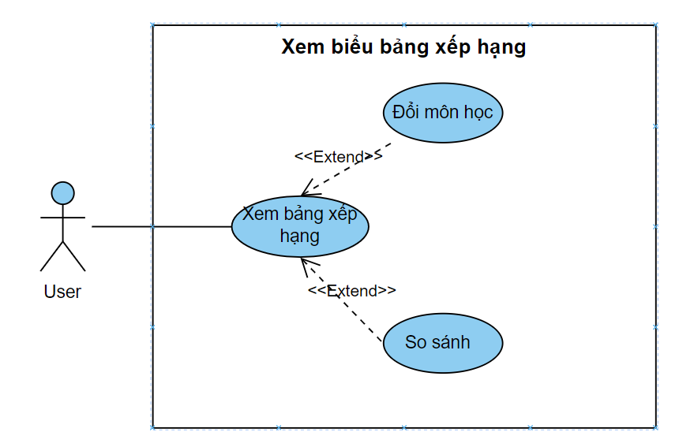

* + - 1. UC Xem bảng xếp hạng:

|  |  |
| --- | --- |
| **ID** | UC_0201 |
| **Name** | Xem xếp hạng theo môn |
| **Brief description** | Chức năng cho phép người dùng có thể xem được bảng xếp hạng thành tích theo môn học. |
| **Actors** | Người dùng hệ thống |
| **Pre-conditions** | Người dùng đã có tài khoản và được phân quyền là User.  Người dùng đã đăng nhập hệ thống |
| **Post-conditions** | Bảng xếp hạng theo môn được hiển thị |
| **Basic flow** | 1. Người dùng chọn Bảng xếp hạng |
| **Alternative flow** | 1.1 Người dùng chọn Trang chủ ->Xếp hạng |
| **Exceptions flow** | None |

* + - 1. UC Đổi môn học:

|  |  |
| --- | --- |
| **ID** | UC_0202 |
| **Name** | Thay đổi môn học |
| **Brief description** | Chức năng cho phép người dùng chuyển đổi bảng xếp hạng theo môn hiện tại sang những môn học khác. |
| **Actors** | Người dùng hệ thống |
| **Pre-conditions** | Người dùng đã có tài khoản và được phân quyền là User.  Người dùng đã đăng nhập hệ thống |
| **Post-conditions** | Bảng xếp hạng thay đổi theo môn được chọn |
| **Basic flow** | 1. Người dùng chọn Bảng xếp hạng -> Xếp hạng theo môn 2. Người dùng chọn môn học khác trên 1 cửa số drop down chứa các môn học |
| **Alternative flow** | None |
| **Exceptions flow** | None |

* + - 1. UC So sánh:

|  |  |
| --- | --- |
| **ID** | UC_0203 |
| **Name** | So sánh |
| **Brief description** | Chức năng cho phép người dùng có thể so sánh trực quan điểm số cũng như tín chỉ của mình với người được chọn để so sánh. |
| **Actors** | Người dùng hệ thống |
| **Pre-conditions** | Người dùng đã có tài khoản và được phân quyền là User.  Người dùng đã đăng nhập hệ thống |
| **Post-conditions** | Bảng xếp hạng theo môn được hiển thị |
| **Basic flow** | 1. Người dùng chọn Bảng xếp hạng -> ‘Xếp hạng theo môn’ hoặc ‘Xếp hạng theo tín’ 2. Người dùng click chuột phải vào người cần so sánh trong bảng xếp hạng |
| **Alternative flow** | None |
| **Exceptions flow** | 2.1 Người dùng tự click vào bản thân, giao diện so sánh sẽ không hiển thị |

* + 1. Use case Xem biểu đồ học tập:

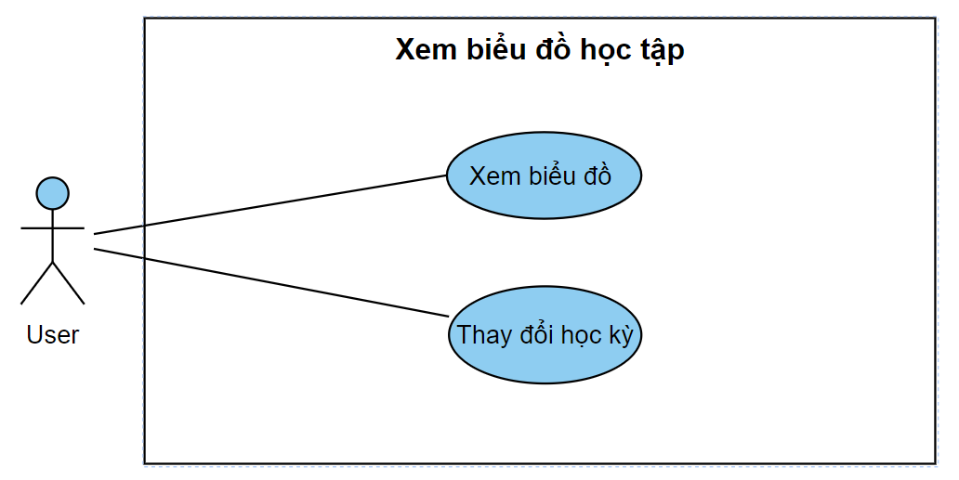

* + - 1. UC Xem biểu đồ học tập:

|  |  |
| --- | --- |
| **ID** | UC_0301 |
| **Name** | Xem biểu đồ học tập |
| **Brief description** | Chức năng cho phép người dùng có thể xem được biểu đồ về điểm số của mình qua các học kỳ. |
| **Actors** | Người dùng hệ thống |
| **Pre-conditions** | Người dùng đã có tài khoản và được phân quyền là User.  Người dùng đã đăng nhập hệ thống |
| **Post-conditions** | Biểu đồ học tập được hiển thị |
| **Basic flow** | 1. Người dùng chọn Biểu đồ học tập |
| **Alternative flow** | 1.1 Người dùng chọn Trang chủ ->Biểu đồ |
| **Exceptions flow** | None |

* + - 1. UC Thay đổi học kỳ:

|  |  |
| --- | --- |
| **ID** | UC_0302 |
| **Name** | Thay đổi kỳ học |
| **Brief description** | Chức năng cho phép người dùng có thể xem được biểu đồ kết quả học tập của 1 kỳ học khác. |
| **Actors** | Người dùng hệ thống |
| **Pre-conditions** | Người dùng đã có tài khoản và được phân quyền là User.  Người dùng đã đăng nhập hệ thống |
| **Post-conditions** | Biểu đồ kết quả học tập thay đổi theo học kỳ được chọn. |
| **Basic flow** | 1. Người dùng chọn Biểu đồ kết quả 2. Người dùng chọn 1 học kỳ khác trong 1 cửa sổ drop down chứa danh sách các học kỳ |
| **Alternative flow** | None |
| **Exceptions flow** | None |

* + 1. Use case Quản lý kết quả học tập:

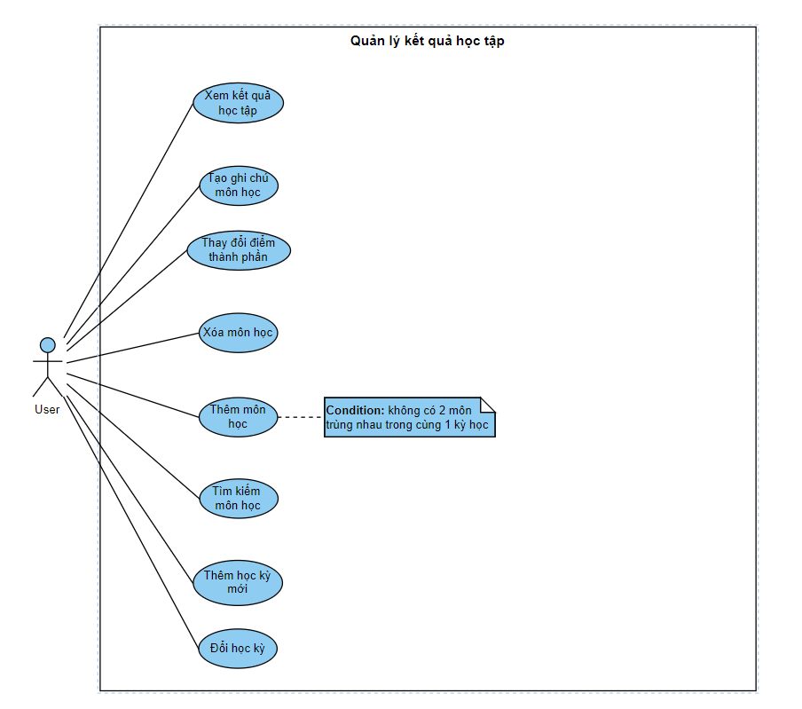

* + - 1. UC Xem kết quả học tập:

|  |  |
| --- | --- |
| **ID** | UC_0401 |
| **Name** | Xem kết quả học tập |
| **Brief description** | Chức năng cho phép người dùng có thể thấy được danh sách các môn học đã đăng ký trong các kỳ học cùng với điểm của các môn đó. |
| **Actors** | Người dùng hệ thống |
| **Pre-conditions** | Người dùng đã có tài khoản và được phân quyền là User.  Người dùng đã đăng nhập hệ thống |
| **Post-conditions** | Một bảng chứa các môn học cùng với điểm của nó trong các học kỳ được hiển thị. |
| **Basic flow** | 1. Người dùng chọn Kết quả học tập |
| **Alternative flow** | 1.1 Người dùng chọn Trang chủ-> Kết quả |
| **Exceptions flow** | None |

* + - 1. UC Tạo ghi chú môn học:

|  |  |
| --- | --- |
| **ID** | UC_0402 |
| **Name** | Tạo ghi chú môn học |
| **Brief description** | Chức năng cho phép người dùng có thể tạo ghi chú cho các môn học được chọn. |
| **Actors** | Người dùng hệ thống |
| **Pre-conditions** | Người dùng đã có tài khoản và được phân quyền là User.  Người dùng đã đăng nhập hệ thống |
| **Post-conditions** | Ghi chú cho môn học được tạo ra. |
| **Basic flow** | 1. Người dùng chọn Kết quả học tập 2. Người dùng chọn môn muốn tạo ghi chú 3. Người dùng bấm vào tùy chọn 4. Người dùng chọn nút tạo ghi chú 5. Cửa sổ chứa ghi chú cho môn học hiện ra 6. Người dùng viết ghi chú của mình 7. Người dùng xác nhận lưu ghi chú |
| **Alternative flow** | None |
| **Exceptions flow** | 7.1 Người dùng không xác nhận lưu ghi chú |

* + - 1. UC Thay đổi điểm thành phần:

|  |  |
| --- | --- |
| **ID** | UC_0403 |
| **Name** | Thay đổi điểm thành phần |
| **Brief description** | Chức năng cho phép người dùng có thể thay đổi được các đâu điểm thành phần trong 1 môn học như điểm QT, điểm Gk, điểm CK. |
| **Actors** | Người dùng hệ thống |
| **Pre-conditions** | Người dùng đã có tài khoản và được phân quyền là User.  Người dùng đã đăng nhập hệ thống |
| **Post-conditions** | Thông tin về đầu điểm này được cập nhật trong CSDL  Bảng kết quả học tập sẽ được tải lại  Các chỉ số tích lũy sẽ được tính toán lại theo sự thay đổi của điểm thành phần |
| **Basic flow** | 1. Người dùng chọn Kết quả học tập 2. Người dùng double click vào điểm muốn thay đổi 3. Người dùng nhập điểm mới vào 4. Người dùng bấm nút thay đổi điểm số 5. Người dùng xác nhận thay đổi |
| **Alternative flow** | None |
| **Exceptions flow** | 3.1 Số điểm người dùng nhập không hợp lệ  5.1 Người dùng không xác nhận thay đổi |

* + - 1. UC Xóa môn học:

|  |  |
| --- | --- |
| **ID** | UC_0404 |
| **Name** | Xóa môn học |
| **Brief description** | Chức năng cho phép người dùng có thể xóa 1môn học ra khỏi 1 học kỳ. |
| **Actors** | Người dùng hệ thống |
| **Pre-conditions** | Người dùng đã có tài khoản và được phân quyền là User.  Người dùng đã đăng nhập hệ thống |
| **Post-conditions** | Dữ liệu về môn học bị xóa trong hệ CSDL  Bảng kết quả học tập được tải lại  Các chỉ số tích lũy sẽ được tính toán lại |
| **Basic flow** | 1. Người dùng chọn Kết quả học tập 2. Người dùng chọn môn cần xóa 3. Người dùng bấm nút xóa 4. Người dùng xác nhận xóa môn học |
| **Alternative flow** | None |
| **Exceptions flow** | 4.1 Người dùng không xác nhận xóa môn học |

* + - 1. UC Thêm môn học:

|  |  |
| --- | --- |
| **ID** | UC_0405 |
| **Name** | Thêm môn học |
| **Brief description** | Chức năng cho phép người dùng có thể thêm 1 môn học mới vào 1 kỳ học |
| **Actors** | Người dùng hệ thống |
| **Pre-conditions** | Người dùng đã có tài khoản và được phân quyền là User.  Người dùng đã đăng nhập hệ thống |
| **Post-conditions** | Dữ liêu về môn học mới được thêm vào CSDL  Môn học mới được hiển thị  Các chỉ số tích lũy sẽ được tính toán lại |
| **Basic flow** | 1. Người dùng chọn Kết quả học tập 2. Người dùng chọn nút Thêm môn học 3. Cửa sổ thêm môn học hiện ra 4. Người dùng chọn tên môn học và số tín chỉ 5. Người dùng ấn nút Thêm |
| **Alternative flow** | None |
| **Exceptions flow** | * 1. Môn học được chọn đã có trong học kỳ hiện tại   2. Số tín chỉ mà người dùng nhập không hợp lệ   5.1 Người dùng không xác nhận thêm môn |

* + - 1. UC Tìm kiếm môn học:

|  |  |
| --- | --- |
| **ID** | UC_0406 |
| **Name** | Tìm kiếm môn học |
| **Brief description** | Chức năng cho phép người dùng có thể tìm kiếm môn học trong 1 học kỳ bằng cách nhập tên môn học hay id môn, điểm của môn đó |
| **Actors** | Người dùng hệ thống |
| **Pre-conditions** | Người dùng đã có tài khoản và được phân quyền là User.  Người dùng đã đăng nhập hệ thống |
| **Post-conditions** | Bảng được lọc ra, chỉ các môn học trùng khớp với từ khóa tìm kiếm được giữ lại |
| **Basic flow** | 1. Người dùng chọn Kết quả học tập 2. Người dùng click vào thanh tìm kiếm 3. Người dùng chọn tiêu chí tìm kiếm 4. Người dùng nhập từ khóa muốn tìm 5. Kết quả được lọc ra |
| **Alternative flow** | None |
| **Exceptions flow** | None |

* + - 1. UC Thêm học kỳ mới:

|  |  |
| --- | --- |
| **ID** | UC_0407 |
| **Name** | Thêm học kỳ mới |
| **Brief description** | Chức năng cho phép người dùng có thể thêm một học kỳ mới |
| **Actors** | Người dùng hệ thống |
| **Pre-conditions** | Người dùng đã có tài khoản và được phân quyền là User.  Người dùng đã đăng nhập hệ thống |
| **Post-conditions** | Thêm học kỳ mới vào danh sách học kỳ của người dùng trong CSDL  Tải lại cửa sổ drop down chứa danh sách học kỳ  Thay đổi Bảng kết quả học tập sang học kỳ mới được thêm |
| **Basic flow** | 1. Người dùng chọn Kết quả học tập 2. Người dùng chọn nút Học kỳ mới 3. Người dùng chọn giai đoạn của học kỳ, chọn năm học 4. Người dùng xác nhận thêm học kỳ |
| **Alternative flow** | None |
| **Exceptions flow** | 4.1 Người dùng không xác nhận thêm học kỳ mới |

* + - 1. UC Thay đổi học kỳ:

|  |  |
| --- | --- |
| **ID** | UC_0408 |
| **Name** | Thay đổi học kỳ |
| **Brief description** | Chức năng cho phép người dùng có thể thay đổi học kỳ đang xét của Bảng kết quả học tập |
| **Actors** | Người dùng hệ thống |
| **Pre-conditions** | Người dùng đã có tài khoản và được phân quyền là User.  Người dùng đã đăng nhập hệ thống |
| **Post-conditions** | Danh sách môn học trong học kỳ được đặt lại theo học kỳ được chọn, dữ liệu lấy từ CSDL  Bảng kết quả học tập được tải lại |
| **Basic flow** | 1. Người dùng chọn Kết quả học tập 2. Người dùng click vào nút drop down chứa danh sách học kỳ 3. Người dùng chọn kỳ học mông muốn |
| **Alternative flow** | None |
| **Exceptions flow** | None |

* + 1. Use case Quản lý đăng nhập:

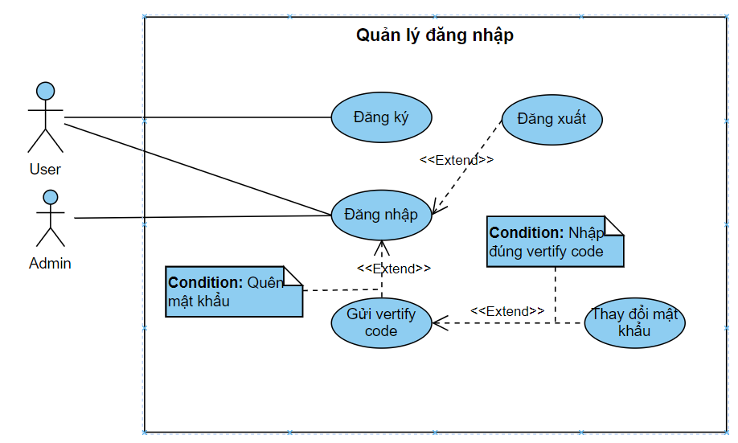

* + - 1. UC Đăng nhập:

|  |  |
| --- | --- |
| **ID** | UC_0501 |
| **Name** | Đăng nhập |
| **Brief description** | Chức năng cho phép người dùng có thể đăng nhập vào hệ thống |
| **Actors** | Người dùng hệ thống, quản trị viên |
| **Pre-conditions** | Người dùng đã có tài khoản |
| **Post-conditions** | Người dùng đăng nhập thành công vào hệ thống |
| **Basic flow** | 1. Nhập số điện thoại 2. Nhập mật khẩu 3. Ấn nút đăng nhập |
| **Alternative flow** | None |
| **Exceptions flow** | * 1. Sdt chưa được nhập   2. Mật khẩu chưa được nhập   3. Sai mật khẩu hoặc tài khoản |

* + - 1. UC Đăng ký:

|  |  |
| --- | --- |
| **ID** | UC_0502 |
| **Name** | Đăng ký |
| **Brief description** | Chức năng cho phép người dùng có thể đăng ký tài khoản để có quyền truy cập hệ thống |
| **Actors** | Người dùng hệ thống |
| **Pre-conditions** | Người dùng chưa có tài khoản. |
| **Post-conditions** | Tài khoản được thêm vào CSDL  Giao diện đăng nhập hiển thị |
| **Basic flow** | 1. Trong phần giao diện đăng nhập, người dùng bấm vào dòng chữ “Đăng ký ngay” 2. Nhập số điện thoại 3. Thiết lập mật khẩu 4. Xác nhận lại mật khẩu 5. Nhập email 6. Tích vào checkBox đồng ý với các chính sách và điều khoản 7. Nhấn nút xác nhận đang ký |
| **Alternative flow** | Admin trực tiếp thêm tài khoản |
| **Exceptions flow** | * 1. Số điện thoại khong đúng định dạng   2. Mật khẩu không đủ mạnh   3. Xác nhận mật khẩu không trùng khớp với mật khẩu   4. Email không đúng định dạng   5. Chưa đồng ý với các chính sách và điều khoản   6. Số điện thoại này đã được đăng ký |

* + - 1. UC Đăng xuất:

|  |  |
| --- | --- |
| **ID** | UC_0503 |
| **Name** | Đăng xuất |
| **Brief description** | Chức năng cho phép người dùng có thể đăng xuất khỏi hệ thống |
| **Actors** | Người dùng hệ thống, quản trị viên |
| **Pre-conditions** | Người dùng đã có tài khoản  Người dùng đã đăng nhập hệ thống |
| **Post-conditions** | Tài khoản bị đăng xuất  Giao diện đăng nhập được hiển thị |
| **Basic flow** | 1. Người dùng chọn nút đăng xuất 2. Question Dialog hiện ra 3. Người dùng xác nhận đăng xuất |
| **Alternative flow** | None |
| **Exceptions flow** | 3.1 Người dùng không xác nhận đăng xuất |

* + - 1. UC Gửi mã xác thực:

|  |  |
| --- | --- |
| **ID** | UC_0504 |
| **Name** | Gửi mã xác thực |
| **Brief description** | Chức năng cho phép người dùng có thể nhân được 1 mã xác thực về email, qua đó có thể đặt lại mật khẩu trong trường hợp quên mật khẩu cũ. |
| **Actors** | Người dùng hệ thống, quản trị viên |
| **Pre-conditions** | Người dùng đã có tài khoản |
| **Post-conditions** | Một mã xác thực được tạo ra trong hệ thống  Một email chứa mã xã thực được gửi về cho người dùng  Hiển thị giao diện Đặt lại mật khẩu |
| **Basic flow** | 1. Người dùng ở trong giao diện đăng nhập, ấn vào phần “Quên mật khẩu”, Giao diện Quên mật khẩu hiện ra, Người dùng nhập số điện thoại và email 2. Chọn gửi mã 3. Hệ thống kiểm tra sdt và email có tồn tại trong danh sách tài khoản hay không 4. Hệ thống gửi email 5. Thông báo gửi mã thành công, TextField để nhập vertify code hiện ra 6. Người dùng nhập code được gửi qua mail vào TextField 7. Người dùng bấm nút Tiếp tục để xác nhận nhập mã 8. Hệ thống xác thực Vertify Code 9. Giao diện đặt lại mật khẩu hiện ra |
| **Alternative flow** | None |
| **Exceptions flow** | 3.1 Không có Sdt và email trùng khớp trong danh sách tài khoản  5.1 Gửi email không thành công, thông báo lỗi, TextField khogn hiển thị  8.1 Mã xác thực người dùng nhập không chính xác, thông báo cho user gửi lại mã xác thực |

* + - 1. UC Thay đổi mật khẩu:

|  |  |
| --- | --- |
| **ID** | UC_0505 |
| **Name** | Thay đỏi mật khẩu |
| **Brief description** | Chức năng cho phép người dùng có thể thay đổi mật khẩu |
| **Actors** | Người dùng hệ thống, quản trị viên |
| **Pre-conditions** | Người dùng đã có tài khoản , đã đăng nhập hệ thống hoặc người dùng quên mật khẩu |
| **Post-conditions** | Hệ thống cập nhật lại thông tin mật khẩu của người dùng trong CSDL |
| **Basic flow** | 1. Trong giao diện đặt lại mật khẩu, người dùng nhập mật khẩu mới và xác nhận lại mật khẩu   2. Nhấn nút xác nhận  3. Hệ thống kiểm tra mật khẩu  4. Giao diện đăng nhập hiện ra |
| **Alternative flow** | None |
| **Exceptions flow** | 3.1 Mật khẩu và xác nhận không trùng khớp hoặc mật khẩu mới chưa đù mạnh |

* + 1. Use case Quản lý danh sách tài khoản:

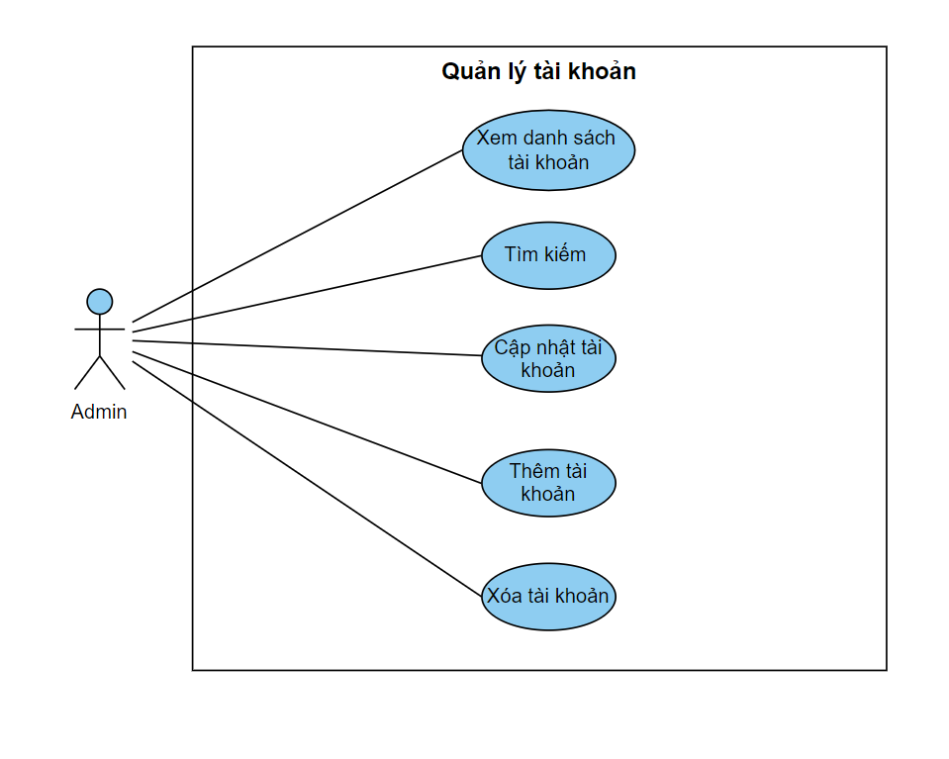

* + - 1. UC Xem danh sách tài khoản:

|  |  |
| --- | --- |
| **ID** | UC_0601 |
| **Name** | Xem danh sách tài khoản |
| **Brief description** | Chức năng cho phép quản trị viên có thể xem danh sách tài khoản |
| **Actors** | Quản trị viên |
| **Pre-conditions** | Người dùng đã có tài khoản và được phân quyền là Admin, đã đăng nhập hệ thống |
| **Post-conditions** | Danh sách tài khoản được hiển thị |
| **Basic flow** | 1. Người dùng chọn “Quản lý tài khoản” |
| **Alternative flow** | None |
| **Exceptions flow** | None |

* + - 1. UC Tìm kiếm tài khoản:

|  |  |
| --- | --- |
| **ID** | UC_0602 |
| **Name** | Tìm kiếm tài khoản |
| **Brief description** | Chức năng cho phép người dùng có thể tìm kiếm tài khoản theo tên, sdt, email, quê quán, …. |
| **Actors** | Quản trị viên |
| **Pre-conditions** | Người dùng đã có tài khoản và được phân quyền là Admin, đã đăng nhập hệ thống |
| **Post-conditions** | Danh sách các kết quả tìm kiếm trùng khớp được hiển thị |
| **Basic flow** | 1. Người dùng chọn “Quản lý tài khoản” 2. Người dùng chọn vào ô tìm kiếm và nhập từ khóa 3. Người dùng chọn tiêu chí tìm kiếm 4. Người dùng ấn nút tìm kiếm |
| **Alternative flow** | None |
| **Exceptions flow** | None |

* + - 1. UC Cập nhật tài khoản:

|  |  |
| --- | --- |
| **ID** | UC_0603 |
| **Name** | Cập nhật tài khoản |
| **Brief description** | Chức năng cho phép admin có thể thay đổi thông tin tài khoản người dùng |
| **Actors** | Quản trị viên |
| **Pre-conditions** | Người dùng đã có tài khoản và được phân quyền là Admin, đã đăng nhập hệ thống |
| **Post-conditions** | Cập nhật thông tin tài khoản người dùng trong CSDL  Cập nhật lại thông tin trong bảng thông tin được hiển thị |
| **Basic flow** | 1. Chọn “Quản lý tài khoản” 2. Admin chọn tài khoản muốn cập nhật thông tin trong bảng danh sách tài khoản 3. Admin trực tiếp nhập thông tin mới 4. Admin nhấn nút Cập nhật 5. Xác nhận cập nhật |
| **Alternative flow** | None |
| **Exceptions flow** | 5.1 Admin không xác nhận cập nhật |

* + - 1. UC Thêm tài khoản:

|  |  |
| --- | --- |
| **ID** | UC_0604 |
| **Name** | Thêm tài khoản |
| **Brief description** | Chức năng cho phép quản trị viên có thể thêm mới tài khoản |
| **Actors** | Quản trị viên |
| **Pre-conditions** | Người dùng đã có tài khoản và được phân quyền là Admin, đã đăng nhập hệ thống |
| **Post-conditions** | Dữ liệu tài khoản được thêm vào CSDL  Thêm tài khoản mới danh sách tài khoản trên hệ thống  Tải lại bảng danh sách tài khoản |
| **Basic flow** | 1. Chọn “Quản lý tài khoản” 2. Nhập các thông tin của tài khoản muốn thêm 3. Bấm nút thêm |
| **Alternative flow** | None |
| **Exceptions flow** | 2.1 Admin nhập thiếu các thông tin bắt buộc, gồm: tên, sdt, email |

* + - 1. UC Xóa tài khoản:

|  |  |
| --- | --- |
| **ID** | UC_0605 |
| **Name** | Xóa tài khoản |
| **Brief description** | Chức năng cho phép admin có thể xóa 1 tài khoản người dùng |
| **Actors** | Quản trị viên |
| **Pre-conditions** | Người dùng đã có tài khoản và được phân quyền là Admin, đã đăng nhập hệ thống |
| **Post-conditions** | Dữ liệu tài khoản bị xóa khỏi CSDL  Xóa tài khoản khỏi danh sách tài khoản trên hệ thống  Tải lại bảng danh sách tài khoản |
| **Basic flow** | 1. Chọn “Quản lý tài khoản” 2. Chọn tài khoản muốn xóa 3. Bấm nút xóa 4. Xác nhận xóa |
| **Alternative flow** | None |
| **Exceptions flow** | 4.1 Admin không xác nhận xóa |

* + 1. Use case Quản lý danh sách ngành học, môn học:

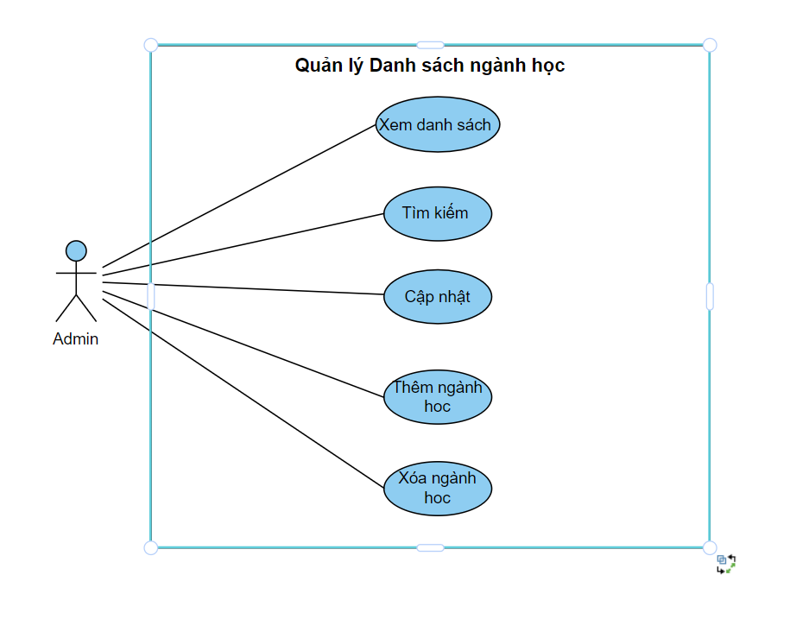

* + - 1. UC Xem danh sách ngành học:

|  |  |
| --- | --- |
| **ID** | UC_0701 |
| **Name** | Xem danh sách ngành học |
| **Brief description** | Chức năng cho phép người dùng có thể xem được danh sách các ngành học khả dụng trong hệ thống |
| **Actors** | Quản trị viên |
| **Pre-conditions** | Người dùng đã có tài khoản và được phân quyền là Admin, đã đăng nhập hệ thống |
| **Post-conditions** | Danh sách ngành học được hiển thị |
| **Basic flow** | 1. Chọn “quản lý ngành học” 2. Danh sách ngành học hiển thị |
| **Alternative flow** | None |
| **Exceptions flow** | None |

* + - 1. UC Tìm kiếm ngành học:

|  |  |
| --- | --- |
| **ID** | UC_0702 |
| **Name** | Tìm kiếm ngành học |
| **Brief description** | Chức năng cho phép người dùng có thể tìm kiếm ngành học |
| **Actors** | Quản trị viên |
| **Pre-conditions** | Người dùng đã có tài khoản và được phân quyền là Admin, đã đăng nhập hệ thống |
| **Post-conditions** | Những ngành học trùng khớp với từ khóa tìm kiếm sẽ được hiển thị |
| **Basic flow** | 1. Chọn vào ô tìm kiếm, nhập từ khóa 2. Chọn tiêu chí tìm kiếm 3. Nhấn nút tìm kiếm |
| **Alternative flow** | None |
| **Exceptions flow** | None |

* + - 1. UC Cập nhật ngành học:

|  |  |
| --- | --- |
| **ID** | UC_0703 |
| **Name** | Cập nhật ngành học |
| **Brief description** | Chức năng cho phép người dùng có thể thay đổi thông tin của ngành học |
| **Actors** | Quản trị viên |
| **Pre-conditions** | Người dùng đã có tài khoản và được phân quyền là Admin, đã đăng nhập hệ thống |
| **Post-conditions** | Thông tin ngành học được chỉnh sửa trong CSDL  Bảng danh sách ngành học được làm mới |
| **Basic flow** | 1. Chọn ngành học muốn cập nhật thông tin 2. Nhập thông tin mới 3. Nhấn nút cập nhật 4. Xác nhận cập nhật |
| **Alternative flow** | None |
| **Exceptions flow** | 4.1 Quản trị viên không xác nhận cập nhật |

* + - 1. UC Thêm ngành học:

|  |  |
| --- | --- |
| **ID** | UC_0704 |
| **Name** | Thêm ngành học |
| **Brief description** | Chức năng cho phép quản trị viên có thể thêm ngành học mới |
| **Actors** | Quản trị viên |
| **Pre-conditions** | Người dùng đã có tài khoản và được phân quyền là Admin, đã đăng nhập hệ thống |
| **Post-conditions** | Thông tin ngành học mới được thêm vào CSDL  Bảng danh sách ngành học được làm mới |
| **Basic flow** | 1. Nhập id và tên ngành học 2. Nhấn nút thêm |
| **Alternative flow** | None |
| **Exceptions flow** | 1.1 ID nghành học bị trùng |

* + - 1. UC Xóa ngành học:

|  |  |
| --- | --- |
| **ID** | UC_0705 |
| **Name** | Xóa ngành học |
| **Brief description** | Chức năng cho phép người dùng có thể xóa ngành học |
| **Actors** | Quản trị viên |
| **Pre-conditions** | Người dùng đã có tài khoản và được phân quyền là Admin, đã đăng nhập hệ thống |
| **Post-conditions** | Ngành học bị xóa khỏi CSDL  Bảng danh sách ngành học được làm mới |
| **Basic flow** | 1. Chọn ngành học muốn xóa 2. Ấn nút xóa 3. Xác nhận xóa |
| **Alternative flow** | None |
| **Exceptions flow** | 3.1 Không xác nhận xóa |